Medienmitteilung

Erlebniswelt Winter auf dem Eisfeld Quader bis Ende Februar 2022
In den Sport- und Eventanlagen Chur ist diesen Winter richtig was los! Ab sofort und bis Ende Februar 2022 wird auf dem Eisfeld Quader ein vielseitiges Programm mit Spielanimation, Disco on Ice, Eisparcours und vielem mehr für Gross und Klein angeboten.

Erlebniswochen auf dem Eisfeld Quader 18.12.2021 bis 05.01.2022
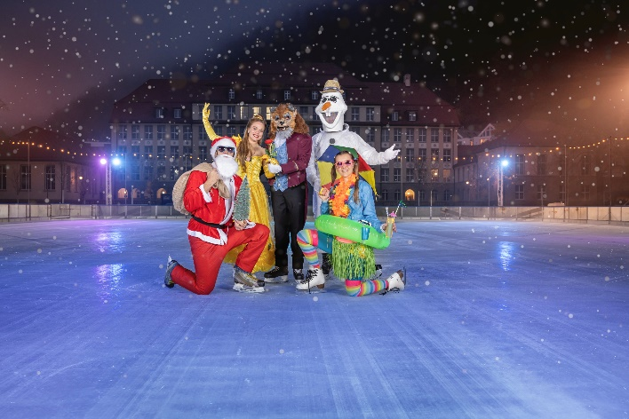
Die Erlebniswochen Winter in den Sport- und Eventanlagen Chur werden vom Animationsteam geleitet und bieten zahlreiche Attraktionen für Gross und Klein: Spiel und Spass auf dem Eis, Disco on Ice, Eisparcours und Wettbewerbe stehen auf dem Programm. Alle Aktivitäten sind diese Saison im regulären Eintrittspreis für das Eisfeld Quader enthalten und es ist keine Anmeldung erforderlich. Die Erlebniswochen Winter finden vom 18. Dezember 2021 bis 5. Januar 2022 jeweils samstags (nur 18.12.), mittwochs und freitags auf dem Eisfeld Quader in Chur statt.

Ausblick Sportferien
Auch während den Sportferien vom 19. Februar bis 6. März 2022 werden Erlebniswochen Winter in den Sport- und Eventanlagen angeboten. Das Programm auf dem Eisfeld Quader in der ersten Woche und im Hallenbad Obere Au in der zweiten Woche verspricht samstags, mittwochs und freitags viel Spiel und Spass für Kinder und Jugendliche.

Action am Nachmittag – Erlebnisnachmittage
Ausgewählte Nachmittage zwischen den Weihnachts- und den Sportferien werden animiert und dadurch zu Erlebnisnachmittagen. Abwechselnd auf dem Eisfeld Quader und im Hallenbad Obere Au ist zwischen 13.30 und 16 Uhr Action und Spass auf dem Eis oder im Wasser angesagt.

Das Animationsteam der Sport- und Eventanlagen Chur freut sich auf Ihren Besuch und einen erlebnisreichen Winter. Lassen Sie sich bewegen!

Infobox
Erlebniswochen Winter
18.12.2021 bis 05.01.2022 auf dem Eisfeld Quader
Mittwochs & samstags (nur 18.12.), 13.30-17 Uhr
Freitags, 11-15 Uhr

19.02. bis 06.03.2022
Mittwochs, freitags und samstags
Erste Woche auf dem Eisfeld Quader, zweite Woche im Hallenbad Obere Au

Erlebnisnachmittage
Eisfeld Quader: 15./29.01., 12.02.2022
Hallenbad Obere Au: 19.01., 02./16.02.2022
13.30-16 Uhr

Weitere Informationen:
www.sportanlagenchur.ch/erlebniswelt

Bild: Erlebniswochen Winter auf dem Eisfeld Quader, Chur © Sport- und Eventanlagen / Das Neves Photography
Bildlink: https://1drv.ms/u/s!AoydnVNza-OkvlXV-7Zv7dBCKopD?e=q7lgWk

Eine Mitteilung von:
Raffael Mark, Leiter Sport- und Eventanlagen
Sport- und Eventanlagen
+41 81 254 42 81
raffael.mark@chur.ch
www.sportanlagenchur.ch

Chur, 16.12.2021

